SecurityFirst |  | C언어 기초교육 과제 |  |  | 2024.03.15
이름 | 김도원 |  | 학번 | 20233569
간단 계산기 만들기
<html>
<head>
<meta charset="utf-8">
</head>
<body>
<h1>계산기</h1>

<p>첫 번째 숫자</p>
<input type="number" id="first">

<p>두 번째 숫자</p>
<input type="number" id="second">
<br><br>
<button id="add">더하기</button>
<button id="sub">빼기</button>
<button id="x">곱하기</button>
<button id="div">나누기</button>

<p id="resul">결과가 여기에 표시됩니다</p>

<script src="main.js"></script>
</body>
</html>

function getnumber(){
const num1 = document.getElementById("first").value;
const num2 = document.getElementById("second").value;
//getElementById 를 통해 입력 값을 변수에 저장

if(num1 === "" || num2 === "") return null;
//입력값이 하나라도 없을 경우 널 반환

return {a : Number(num1), b : Number(num2)};
//input 태그는 입력을 문자열로 바꾸기 때문에 Number 을 활용하여 숫자로 바꾸고 객체값으로 저장
}

function show(msg){ //결과값을 출력하는 함수
document.getElementById("resul").textContent = msg;
}

function calcu(val){
const num = getnumber(); //작성한 함수를 통해 숫자 입력값을 받아옴

if(num === null){ //입력값이 하나라도 없을경우 경고문출력 후 바로 함수 탈출
show("숫자 두 개를 모두 입력하세요");
return;
}

const {a, b} = num; // 객체값의 속성을 지역함수로 변환

let result;

//계산기 로직
if(val === "add") result = a + b;
if(val === "sub") result = a - b;
if(val === "x") result = a * b;
if(val === "div") {
if(b === 0) {
show("0으로 나눌 수 없습니다");
return;
}
result = a / b;
}

show(`결과: ${result}`); //show 함수를 통해 결과값 출력
}

//addEventListener 통해 계산기 함수 호출
document.getElementById("add").addEventListener("click", function(){
calcu("add");
});
document.getElementById("sub").addEventListener("click", function(){
calcu("sub");
});
document.getElementById("x").addEventListener("click", function(){
calcu("x");
});
document.getElementById("div").addEventListener("click", function(){
calcu("div");
});

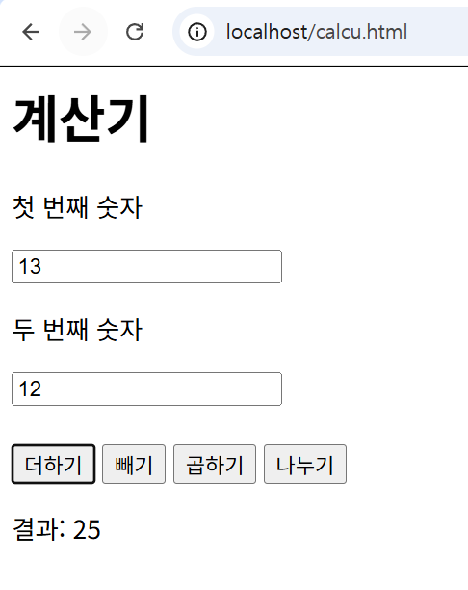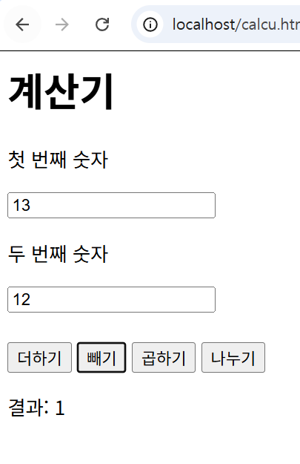

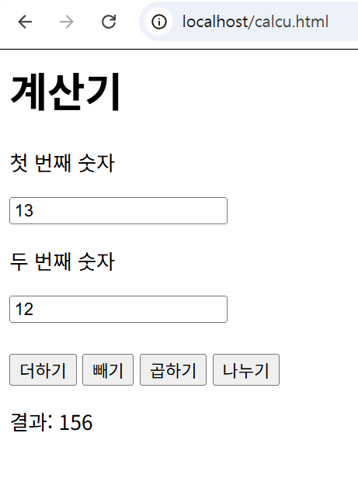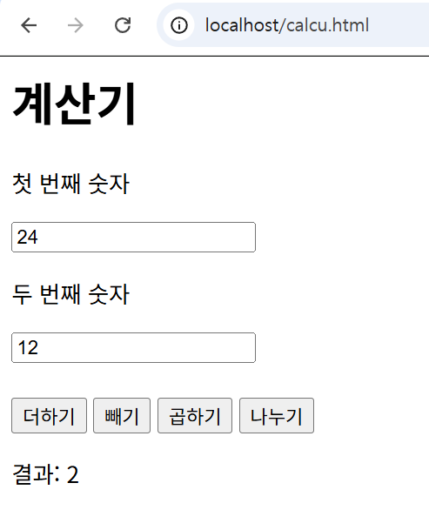

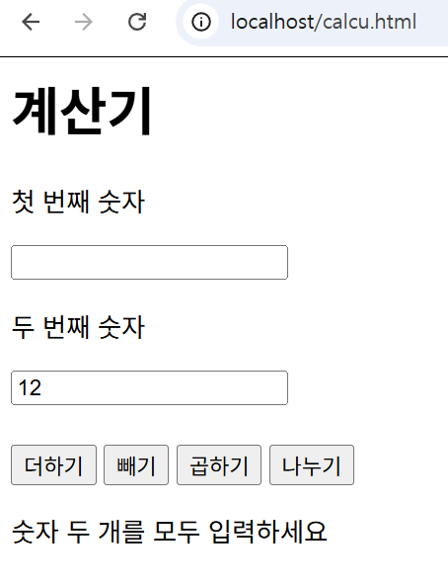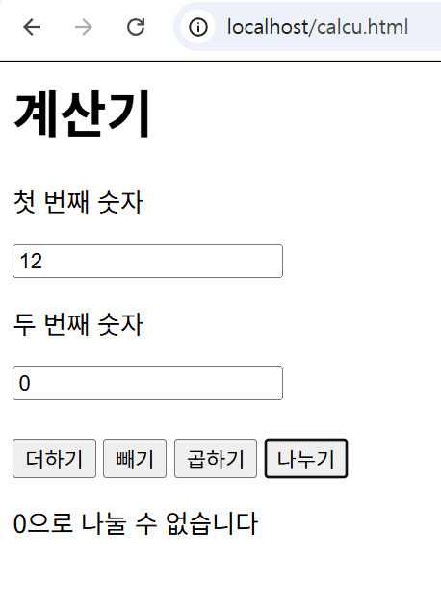
랜덤 위치 고양이 생성하기
<html>
<head>
<meta charset="utf-8">
<style>
.cat{
position : absolute;
}
/* 자유로운 고양이 출력을 위해 absolute 사용 */
</style>
</head>
<body>
<button id="btn">고양이 생성</button>

<script>
function randomcat(){
const cat = document.createElement("span");
// span 요소 생성

cat.textContent = "고양이";
cat.className = "cat";
// span 의 내용과 클래스명 지정

const x = Math.floor(Math.random() * window.innerWidth)
// 브라우저의 크기를 따와 무작위 가로 좌표 추출

const y = Math.floor(Math.random() * window.innerHeight)
// 브라우저의 크기를 따와 무작위 세로 좌표 추출

const size = Math.floor(Math.random() * 100) + 1
// Math 객체를 활용하여 랜덤 폰트 사이즈 설정

cat.style.left = x + "px";

cat.style.top = y + "px";

cat.style.fontSize = size + "px";
//style 객체를 활용하여 css에 좌표 및 폰트사이즈를 설정

document.body.appendChild(cat);
//body 객체에 appendChild 메서드를 활용하여 고양이가 body에 출력되도록 함
}

document.getElementById("btn").addEventListener("click", function(){
randomcat();
});
// 버튼 클릭으로 고양이 랜덤출력 함수 호출
</script>
</body>
</html>

